OSNOVNA ŠKOLA IVANA PERKOVCA

Š k o l s k a k u h i n j a

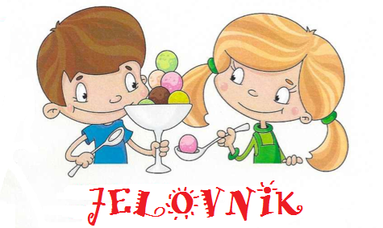

17.06.2024. – 21.06.2024.

PONEDJELJAK:
Kroasan s marmeladom od marelica, mlijeko, breskve

UTORAK:

Fino varivo od povrća sa svinjetinom, kukuruzni kruh

SRIJEDA:
Cvjetna kajzerica, pureća šunka, sir, nektar od ananasa

ČETVRTAK:
Zapečeni štrukli sa sirom, jabuke

PETAK:
Pizza, sladoled😊

D o b a r t e k !

